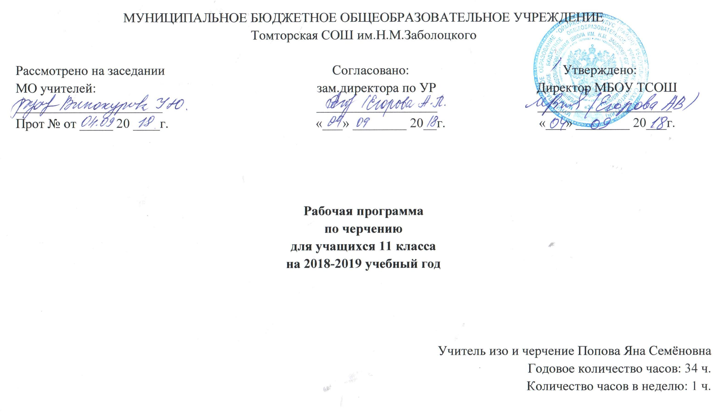

Аннотация
11 класс
«Архитектурно-строительные чертежи».
Проектный метод обучения – это интегрированный вид деятельности по созданию изделий, имеющих личную и общественную значимость. Организация проектной деятельности учащихся обеспечивает целостность педагогического процесса, позволяет в единстве осуществлять обучение, развитие и воспитание учащихся, помогает создавать положительную мотивацию для самообразования. При выполнении творческих проектов учащиеся выявляют свои профессиональные способности, получают первоначальную специальную подготовку. В течении всего учебного года учащиеся изучают полностью специфику раздела «Творческие проекты» в 11 классе. Весь алгоритм организации работы учащихся по выполнению творческого проекта: выбор темы, работа с первоисточника, анализ изделия, выбор материалов для изготовления изделия, расчёт себестоимости, составление плана работы, оформление технологической документации, презентация и защита проекта.
Творческий проект позволяет вырабатывать и развивать специфические умения и навыки проектирования, а именно учить:
- проблематизации (рассмотрению проблемного и выделению подпроблем, формулированию ведущей проблемы и постановке задачи, вытекающей из этой проблемы);
- целеполаганию и планированию деятельности;
- самоанализу и рефлексии (самоанализу успешности и результативности решения проблемы проекта);
- презентации (самоопредъявлению) хода своей деятельности и результатов;
- умению готовить материал для проведения презентации в наглядной форме, используя для этого специально подготовленный продукт проектирования;
- поиску нужной информации, вычленению и усвоению необходимого знания из информационного поля;
- практическому применению знаний, умений и навыков в различных, в том числе и нетиповых, ситуациях;
- выбору, освоению и использованию адекватной технологии изготовления продукта проектирования;
- проведению исследования (анализу, синтезу, выдвижению гипотезы, детализации и обобщению).

